Séries

- Définition des séries
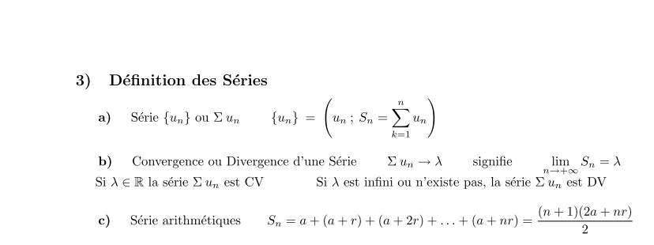
On écrit aussi Sn=

d) Séries géométriques

- Séries entières
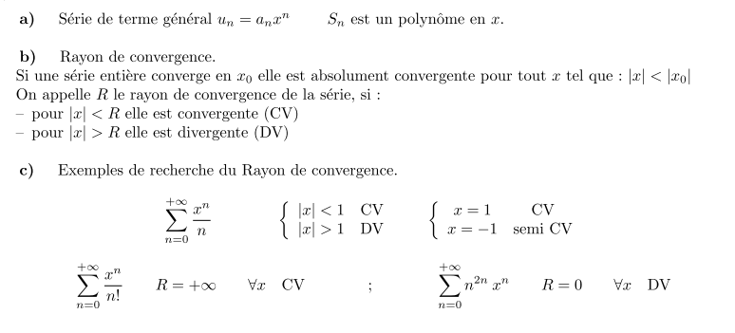
La série géométrique 1+x+x²+…..x^{n} est un cas particulier de la série entière (quand a0=a1=….=an=1) . Son rayon de convergence est 1.
Si on pose t=1/x on obtient alors la serie an(1/t)n soit ant-n

